
《15.5串、并联电路中电流的规律》同步练2
1. 某同学想判断灯是串联的还是并联的，其中不能肯定两灯是并联的情况的是（ ）
A. 两灯的亮度不同 B. 两灯中的电流相同
C. 两灯中的电流不同 D. 家中客厅里的灯和厨房里的灯
2. 下列说法中正确的是（ ）
A. 串联电路中的各处电流是相等的
B. 串联电路的各处的电流也可能不等
C. 并联电路中干路中的电流不一定大于任一支路中的电流
D. 并联电路中各支路中的电流一定相等
3、有四个小灯泡串联在一起接在电路中，已知电源正极处的电流是100mA，通过每个小灯泡的电流是（ ）
A. 0.1mA B. 10mA C. 0.1A D. 1000mA
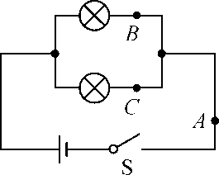
4、如图所示，在探究并联电路的电流关系时，小明把阻值不等的两个灯泡接入电路中，用电流表测出通过A、B、C三点的电流分别为I_{A}、I_{B}、I_{C}.
关于它们之间的大小关系，正确的是( )
A. I_{A}＝I_{B}＝I_{C} B. I_{A}＝I_{B}＋I_{C}
C. I_{A}＞I_{B}＝I_{C} D. I_{A}＜I_{B}＜I_{C}
5、某家用电器正常工作时通过的电流是1A，则此用电器可能是下列电器中的（ ）
A．家用空调 B．日光灯 C．家用电冰箱 D．落地扇
6、如图所示，电路中能正确测出通过灯L2的电流的是( )
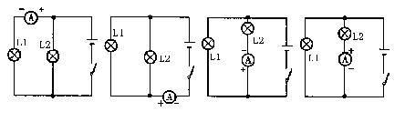
A B C D
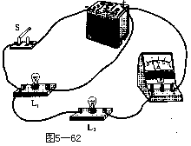
7、如图所示是小明设计的电路，大家对他的设
计进行了电路分析，其中不正确的是（ ）
A．开关S同时控制灯泡L₁、L₂
B．灯L₁、L₂是并联的
C．电流表测量灯L₁的电流
D．电流表测量灯L₂的电流

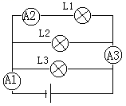8、如图所示，三个电流表A₁ 、A_{2、}、A₃的示数分别为
I₁、I₂、I₃，它们的大小关系是（ ）
A．I₁=I₂=I₃ B．I₁>I₂=I₃
C．I₁>I₂>I₃ D．I₁> I₃> I₂
9、如图所示电路，灯L₁和L₂是完全相同的两盏灯，若开关S闭合后，电流表示数为0.3A，则通过灯L₁的电流大小为 ，则通过灯L₂的电流大小为 。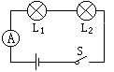 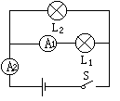 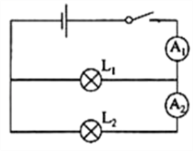
10、如图所示电路，电流表A₁测量的是通过灯 的电流，A₂测量的是 的电流。如果A₁、A₂的示数分别是0.1A、0.5A，则通过灯L₂的电流大小为 A。
11、两个灯泡并联接入电路，要求一次测出各支路及干路中的电流，至少需要接入电流表______只．如图所示，闭合开关后，观察电流表：A₂的示数为2.3A，A₁的示数为1.5A，则______的读数是错误的，出现这种错误的原因是__________，其正确读数应该是______A．
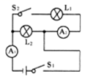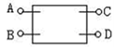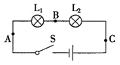
12、如图所示的电路，当只闭合S₁时，L₁________、L₂_______（上两空填“发光”或“不发光”），当S₁、S₂都闭合时，A₁的示数为1.2A，A₂的示数为0.5A，则通过灯泡L₂的电流为______A．
13、如图所示的方框内有一节电池，一个小电铃，若干导线．当A、B、C、D上什么都不接，铃不响．当用导线连接A、B或C、D时，铃也不响，当用导线连接A、C或B、D或A、D或B、C铃都要响．请画出方框内的电路图．
14、如图所示是“探究串联电路电流特点”的实验电路图．
（1）实验中，选择两个小灯泡的规格应该是__________（填“相同”或“不相同”）的，连接电路的过程中开关应该处于__________状态．
（2）如表是某同学实验过程中设计的表格以及记录的数据：指出表格所记录的数据中，明显错误的数值是__________，造成错误的原因是__________________________________．
（3）该实验表格设计有明显不当之处是____________________．
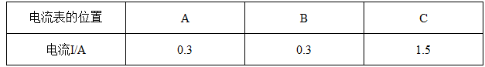

1、A；2、A；3、C；4、B；5、C；6、D；7、C；8、D；
9、0.3A；0.3A； 10、L₁；L₁、L₂；0.4；
11、两；A₂；读错量程；0.46； 12、不发光；发光；0.7；
13、如图所示；
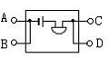
14不相同；断开；1.5；测量时用的是小量程，却按大量程读数了；只设计了一组记录

